多款新车蓄势待发 上汽大众大众品牌将携明星阵容出击成都车展

8月31日，2018（第二十一届）成都国际汽车展览会即将隆重开幕，上汽大众大众品牌将携旗下多款明星车型登陆成都世纪城新国际会展中心5号展馆。届时，全新一代朗逸两厢、全新凌渡将重磅上市，全系明星阵容也将与公众见面。

Lavida家族新成员 全新一代朗逸两厢演绎全新生活方式

在本届成都车展上，Lavida家族全新成员全新一代朗逸两厢将新锐登场。作为Gran Lavida的全新换代车型，全新一代朗逸两厢秉承了Lavida家族的基因，以动感不失个性的造型以及出类拔萃的产品实力，表现出与众不同的精致主义和独特个性。新车凝聚了大众品牌最新设计语言，以大两厢的车身形式平衡了优雅、时尚和功能性。同时，其在长、宽及轴距方面都有提升，车内驾乘空间更为宽敞，后备箱储物空间也更大，为衷情两厢车的消费者提供了更具价值感的品质之选。

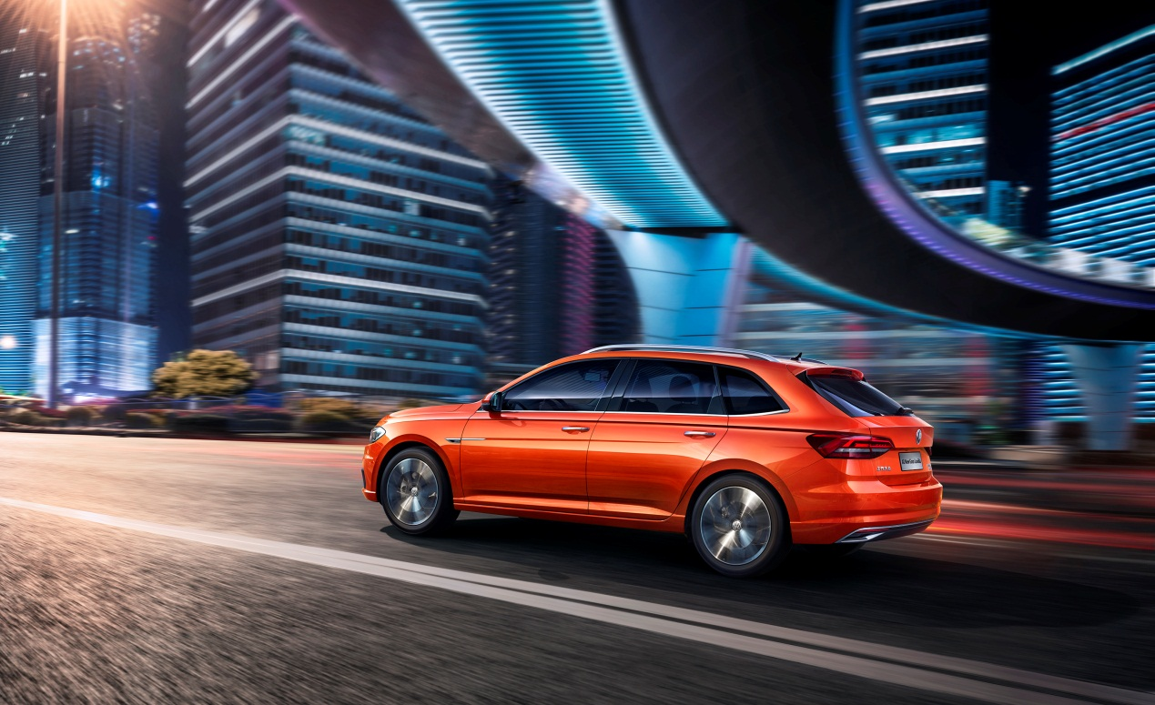

全新凌渡有颜有料 引人期待

本次车展，大众品牌另一款A+级明星座驾全新凌渡也将惊艳上市。作为大众品牌的颜值担当，全新凌渡在延续新潮、动感的设计风格的基础上，采用了大众品牌最新设计语言，将情感化、个性化、动感化元素融会贯通。此外，全新凌渡带来多项科技升级，其在上汽大众车型中首次搭载了常见于豪华品牌上的动态流光转向灯，点阵式氛围灯以及10.2英寸全数字液晶仪表，配合9.2英寸彩色触摸屏娱乐及导航系统，将为观众们带来一场视觉盛宴。

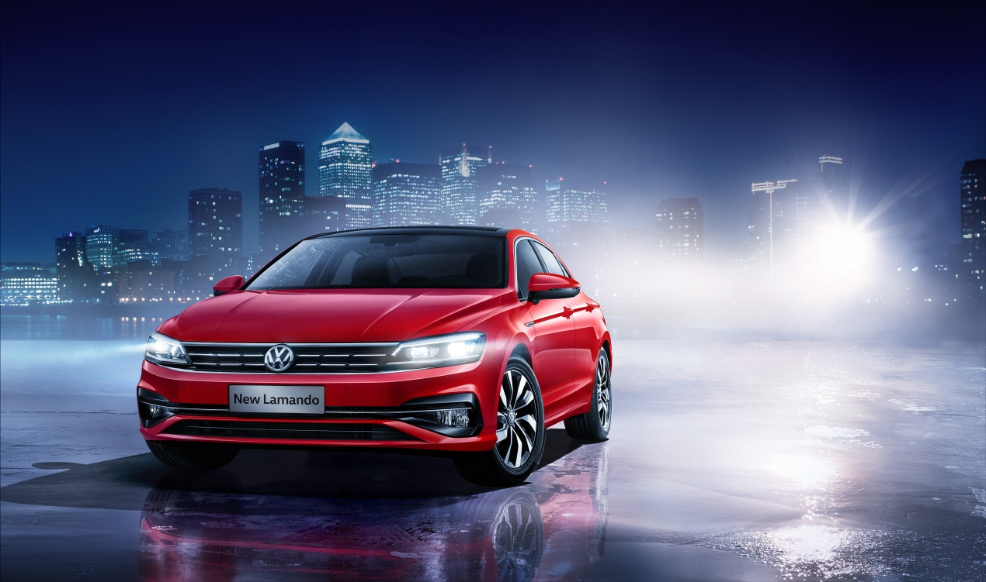

此外， PHIDEON辉昂、Teramont途昂、全新途安L拓界版等全系明星车型也将悉数登场，大众品牌将一展丰富的产品阵容与雄厚的产品实力。届时，敬请莅临成都世纪城新国际会展中心5号展馆上汽大众大众品牌展台观赏品鉴。